Схема границ территории
«Центральная районная больница г. Змеиногорска»

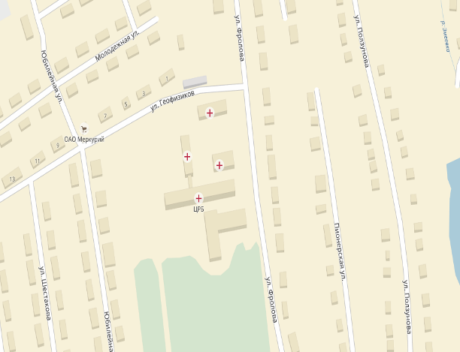

Схема границ территории
МБУК «ЦКС» Змеиногорского района Алтайского края
(Дом Культуры)

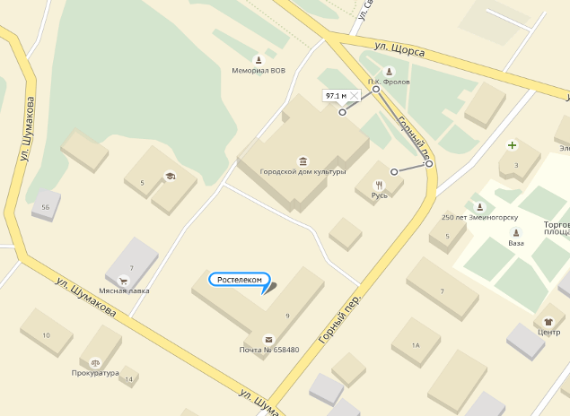

Схема границ территории
МБУК «ЦКС» Змеиногорского района Алтайского края

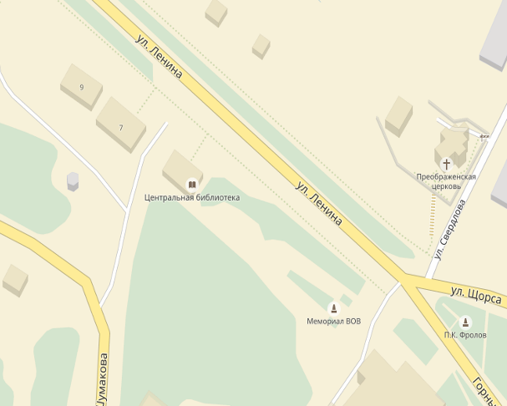

Схема границ территории
МБУК «Музей» Змеиногорского района Алтайского края

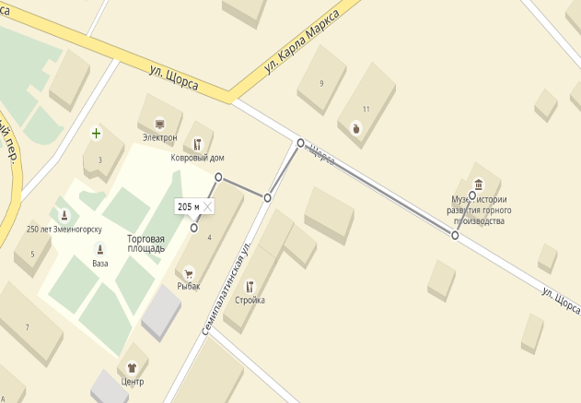

Схема границ территории
МБОУДО «ДЮСШ» Змеиногорского района

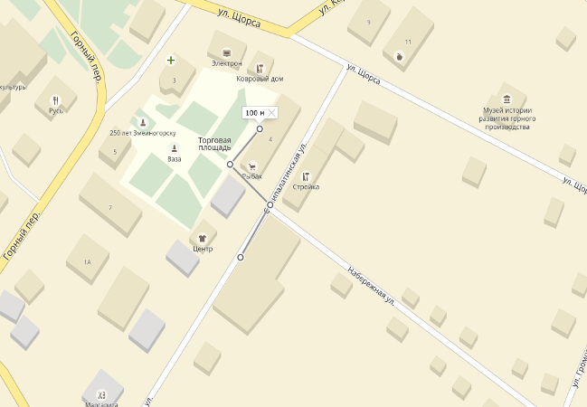

Схема границ территории
Стадиона
г. Змеиногорск Алтайского края

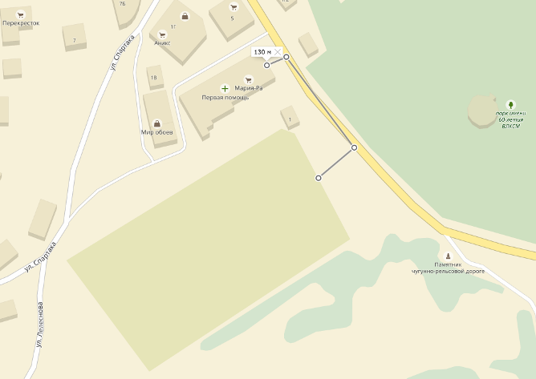

Схема границ территории
Автостанция
г. Змеиногорск Алтайского края

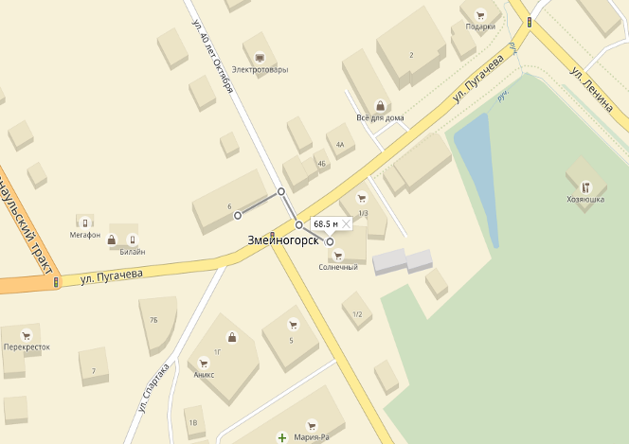

Схема границ территории
Парк им. 60 лет ВЛКСМ
г. Змеиногорск Алтайского края

